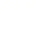
专题09 解答题第23题（几何证明）（16区）
1．（2023·上海杨浦·二模）已知：在直角梯形中，，，沿直线翻折，点A恰好落在腰上的点E处．
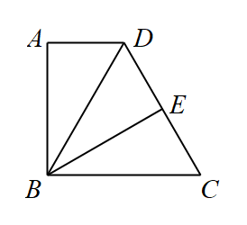
(1)如图，当点E是腰的中点时，求证：是等边三角形；
(2)延长交线段的延长线于点F，连接，如果，求证：四边形是矩形．
【答案】(1)见解析
(2)见解析

【分析】（1）由垂直平分线的性质得到，通过折叠、等边对等角、平行线的性质得到，从而证明是等边三角形；
（2）过点D作于H，得到四边形是矩形，从而，，再由折叠得到角之间的关系从而证明，得到，；由得到，进而，结合已知条件得到，进一步得到，所以四边形是平行四边形，又，所以证明得到四边形是矩形．
【详解】（1）由折叠得：，
∵点E是腰的中点
∴是的垂直平分线
是等边三角形
（2）过点D作，垂足为H，
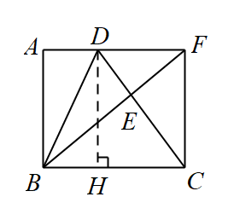
，
，，
，
∴四边形是矩形，
，，
由折叠得：，，
，，
，，
，
，，
，
，，
，
∴，
，
，
，
，
，
，
，
∴四边形是平行四边形，
，
∴四边形是矩形．
【点睛】本题考查垂直平分线的性质，等边三角形的判定，矩形的判定．相似三角形的判定与性质，图中角和线段的转化是解题的关键．
2．（2023·上海浦东新·统考二模）已知：如图，在梯形中，，过点B作，垂足为点E，点G在边上，连接、，对角线与、分别交于点F、H，且．
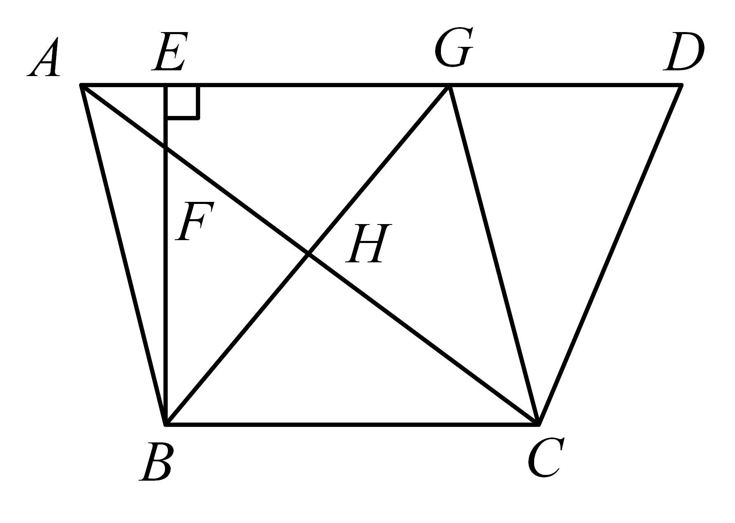
(1)求证：；
(2)如果，且是与的比例中项，求证：四边形是菱形．
【答案】(1)见解析
(2)见解析

【分析】（1）根据，得出，根据勾股定理和比例的性质，得出，证明，得出，根据，得出，即可求证；
（2）根据是与的比例中项，，推出，则，根据，得出，进而得出，则，由（1）可得，则垂直平分，垂直平分，即可求证．
【详解】（1）证明：∵，
∴，则，
根据比例的性质可得：,
∵，
∴，
∴,
∴，则，
∴，
∴，
∵，
∴，
∵，
∴，则，
∴；
（2）证明：∵是与的比例中项，
∴，
又∵，
∴，
∴，
∵，
∴，则，
∴，
∵，
∴，
∴，
∴，
由（1）可得，
∴垂直平分，
∵，
∴由内角和定理可得，
∴，
∴垂直平分，
∴四边形是菱形．
【点睛】本题主要考查了平行线的性质，相似三角形的判定和性质，直角三角形的性质，菱形的判定和性质，解题的关键是熟练掌握相似三角形的判定方法和性质．
3．（2023·上海松江·统考二模）如图，已知正方形，、分别为边、的中点，与交于点，，垂足为点．
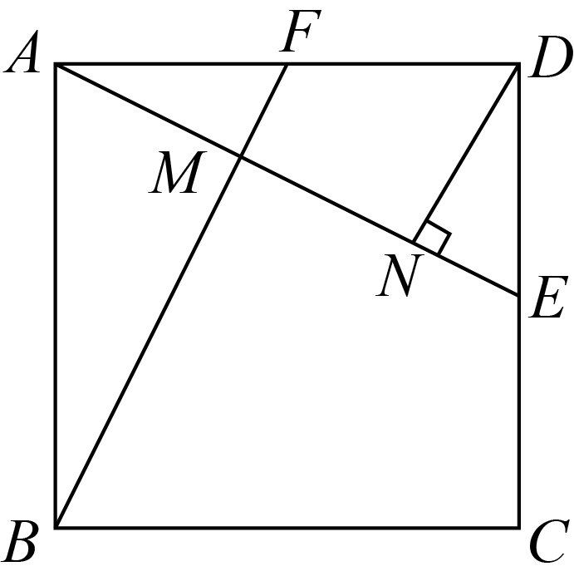
(1)求证：；
(2)连接，求正弦值．
【答案】(1)见解析
(2)

【分析】（1）证明，进而得出，则，根据平行线分线段成比例即可得证；
（2）根据得出，设，则， ，在中，，进而根据正弦的定义即可求解．
【详解】（1）证明：∵四边形是正方形，
∴，
∵、分别为边、的中点，
∴，
∴，
∴，
∵,
∴，
∴，
即，
∵，
∴，
∴，
∴；
（2）解：如图所示，连接，
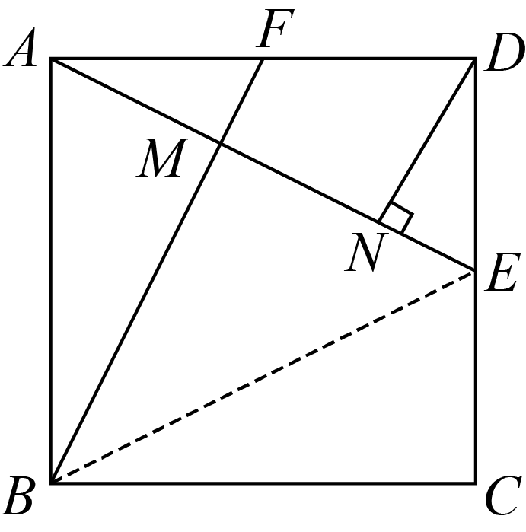
∵
又∵，
∴，
∵，
∴，
∴，
∴，
设，则，
在中，，
∴，
∴，
在中，，
∴．
【点睛】本题考查了正方形的性质，全等三角形的性质与判定，正切的定义，求角的正弦值，熟练掌握是正方形的性质以及三角函数的定义解题的关键．
4．（2023·上海金山·统考二模）如图，已知是等边三角形，过点作（），且，联结、．
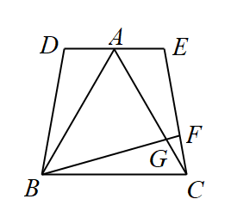
(1)求证：四边形是等腰梯形；
(2)点在腰上，联结交于点，若，求证：．
【答案】(1)见解析
(2)见解析

【分析】（1）根据等边三角形和平行线的性质得到，继而得到进行证明即可；
（2）将等积式化为比例式，利用两边成比例且夹角相等的三角形相似得到，即，进而得到进行证明．
【详解】（1）解：∵是等边三角形，
∴，，
又∵，
∴，
∵
∴
∴
∵（）
∴四边形是等腰梯形；
（2）证明：∵，
∴，
又∵，
∴
∴，
又∵，，
∴
∴
又
∴
【点睛】本题考查相似三角形的判定和性质，全等三角形判定和性质，等腰梯形的判定，等边三角形的性质，掌握全等三角形的判定定理是解题的关键．
5．（2023·上海嘉定·统考二模）如图，已知、分别是和它的邻补角的角平分线，，垂足为点E，，连接，分别交、于点G、H．
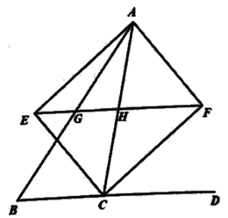
(1)求证：四边形是矩形；
(2)试猜想与之间的数量关系，并证明你的结论．
【答案】(1)见解析
(2)，理由见解析

【分析】（1）由CE、CF分别是∠ACB和它的邻补角∠ACD的角平分线可得，由可得，再由于，根据有三个角是直角的四边形是矩形可得证；
（2）根据矩形的对角线相等且互相平分可得点H是的中点，，得到，由于，故，所以，得到，进而得到．
【详解】（1）、分别是和的角平分线，
，，
，
，
，
，
，
，
，
四边形是矩形．
（2）四边形是矩形，
，
，
是的角平分线，
，
，
，
，
，
四边形是矩形，
，
．
【点睛】本题主要考查矩形的判定与性质，平行线的判定，角平分线的定义，三角形相似的证明与性质．熟练运用矩形的判定与性质是解题的关键．
6．（2023·上海宝山·统考二模）如图，四边形中，，、交于点O，．
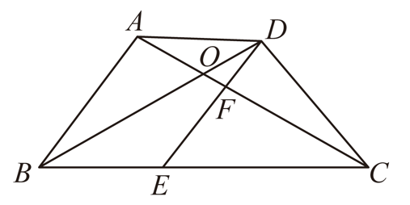
(1)求证：；
(2)E是边上一点，连接交于点F，如果，求证：四边形是平行四边形．
【答案】(1)见解析
(2)见解析

【分析】（1）由平行线的性质证明，推出，再证明，即可证明；
（2）由推出，等量代换得，利用相似三角形的判定定理推出，证明，据此即可证明结论．
【详解】（1）证明：∵，
∴，
∵，
∴，，
∴，
∴，
∴，
在和中，，
，
∴；
（2）证明：由（1）知，，，
又∵，
∴，即，
又∵，
∴，
∴，
∴，
∵，
∴四边形是平行四边形．
【点睛】本题考查了相似三角形的判定和性质，平行四边形的判定，全等三角形的判定和性质，等腰三角形的性质，证明是解题的关键．
7．（2023·上海徐汇·统考二模）如图，已知是的外接圆，连接并延长交边于点D，连接，且．
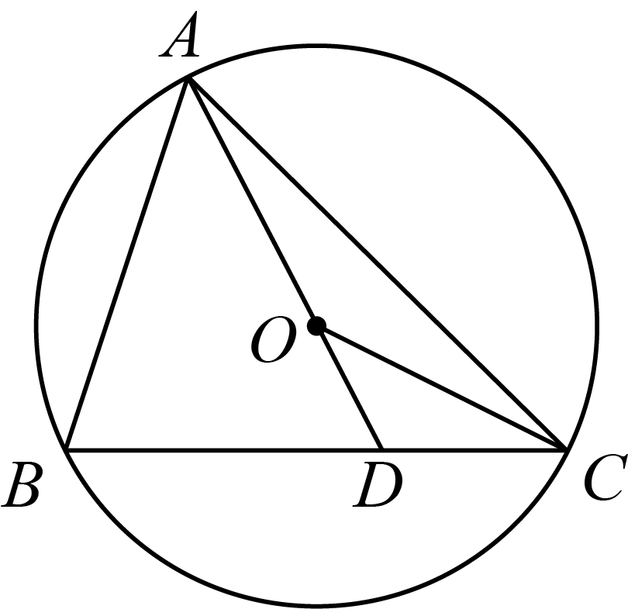
(1)求证：；
(2)当时，过点A作边的平行线，交于点E，连接交于点F．请画出相应的图形，并证明：．
【答案】(1)证明见解析
(2)证明见解析

【分析】（1）先证明，再证明，如图，延长交于，结合垂径定理与等腰三角形的判定可得结论；
（2）如图，补全图形如下：结合（1）设，再证明，，，可得，结合相似三角形的性质可得结论．
【详解】（1）证明：∵，
∴，
∵，
∴，
∴，，
∵，，
∴，
∴，
如图，延长交于，
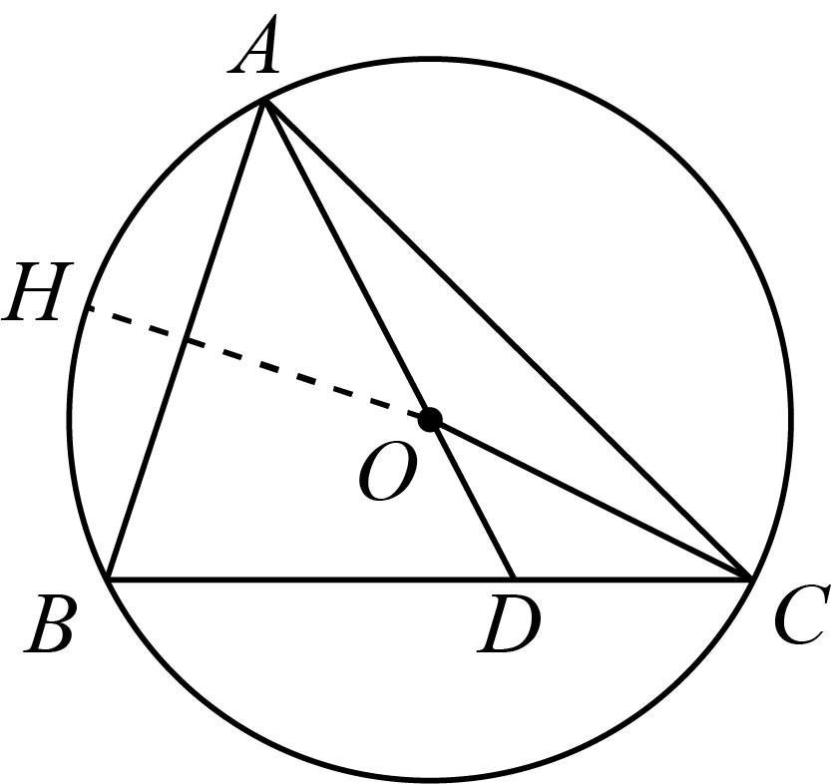
∴，
∴，
∴结合三角形的内角和定理可得：，
∴．
（2）如图，补全图形如下：结合（1）设，
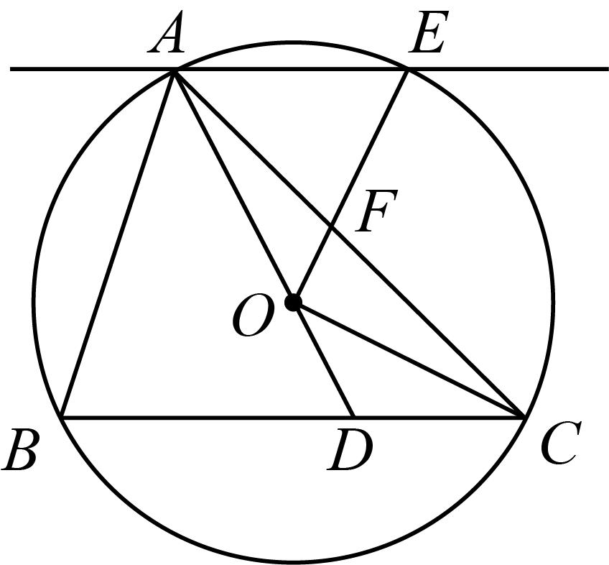
∵，
∴，，
∵，，
∴，
∵，
∴，
∴，而，
∴，
∴，而，
∴．
【点睛】本题考查的是相似三角形的判定与性质，三角形的内角和定理的应用，等腰三角形的判定与性质，垂径定理的应用，熟练的证明三角形相似是解本题的关键．
8．（2023·上海静安·统考二模）如图，在矩形中，点是边的中点，是的外接圆，交边于点．
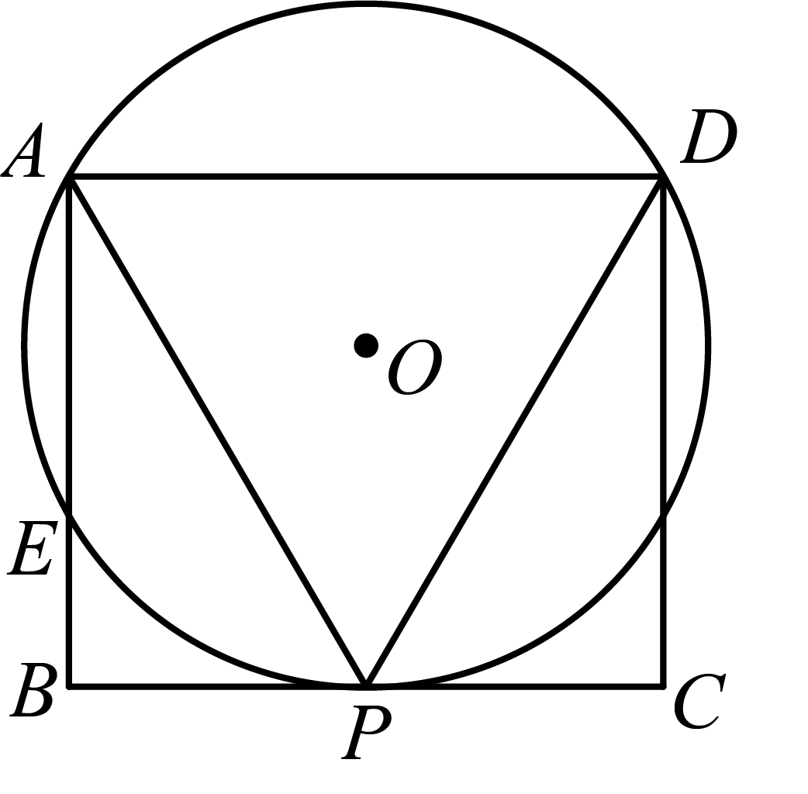
(1)求证：；
(2)当是以点为中心的正六边形的一边时，求证：．
【答案】(1)证明见解析；
(2)证明见解析．

【分析】（1）根据矩形的性质及线段中点的定义得到三角形全等的条件，则，根据“全等三角形的对应边相等”得到
（2）连接，并延长PO交AD于点M，先证明，再根据“有一个角是的等腰三角形是等边三角形”得到为等边三角形，然后根据“两直线平行，内错角相等”得到，则，最后根据“在同圆中，相等的圆心角所对的弧相等”得到．
【详解】（1）四边形是矩形，且点是边的中点，
在和中，
，
∴
；
（2）证明：如图，连接，并延长交于点，
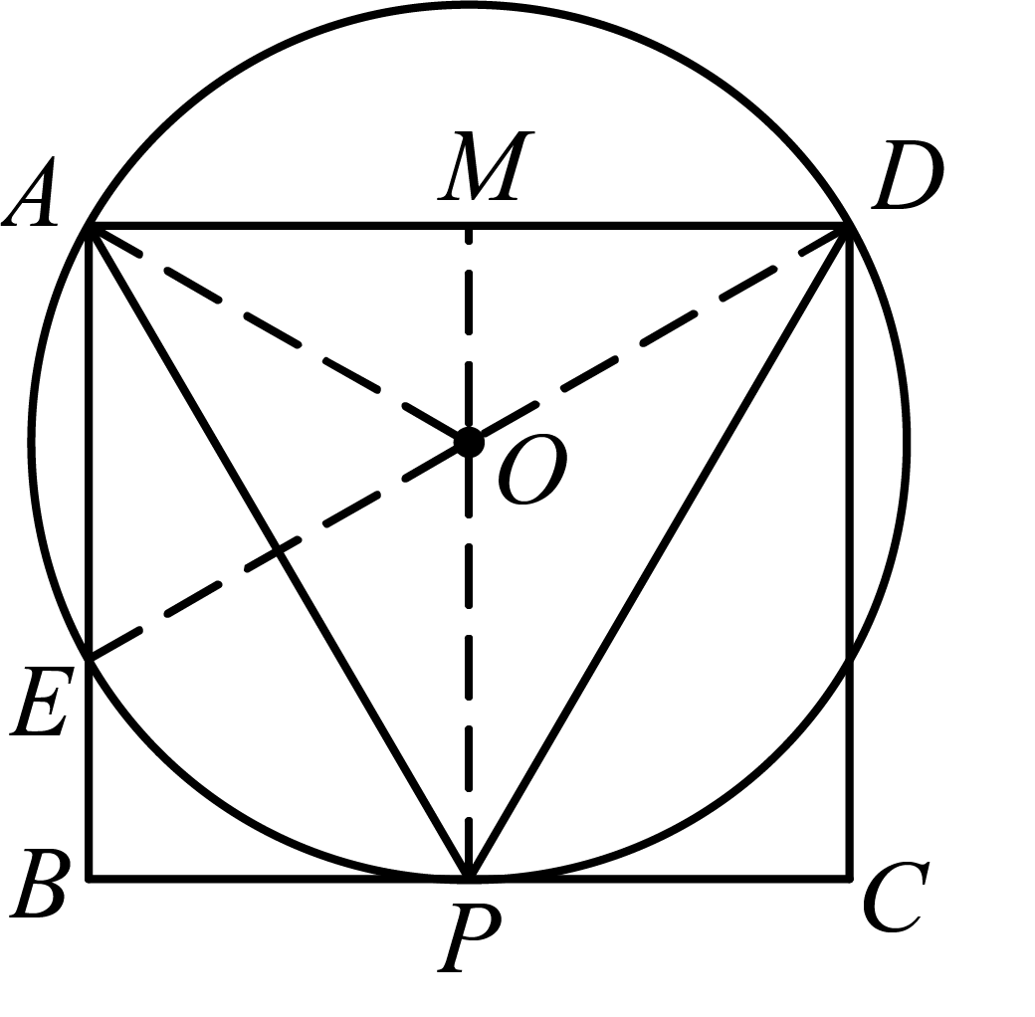
四边形是矩形，
∴
∵，，
∴点、都在线段的垂直平分线上，
∴垂直平分，
∴，
，
是以点为中心的正六边形的一边，
由正六边形性质可得∶，
∵，
是等边三角形，
又
，
，
．
【点睛】本题主要考查了全等三角形的判定及性质，矩形的性质，等边三角形的判定及性质，线段垂直平分线的判定以及正多边形的性质，熟练掌握线段垂直平分线的判定及性质以及等边三角形的判定及性质是解题的关键．
9．（2023·上海闵行·统考二模）如图，在扇形中，点C、D在上，，点F、E分别在半径、上，，连接、．
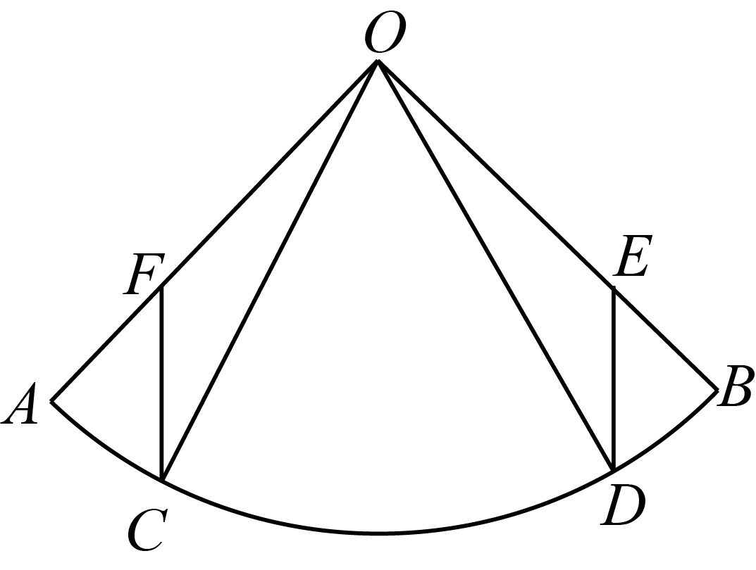
(1)求证：；
(2)设点Р为的中点，连接、、，线段交于点M、交于点N．如果，求证：四边形是矩形．
【答案】(1)见详解
(2)见详解

【分析】（1）由题意易得，则有，然后可证，进而问题可求证；
（2）由（1）可知：，，然后可得扇形关于对称，则有，进而问题可求证．
【详解】（1）证明：∵，是公共弧，
∴，
∴，
∵，，
∴，
∴；
（2）解：如图所示：
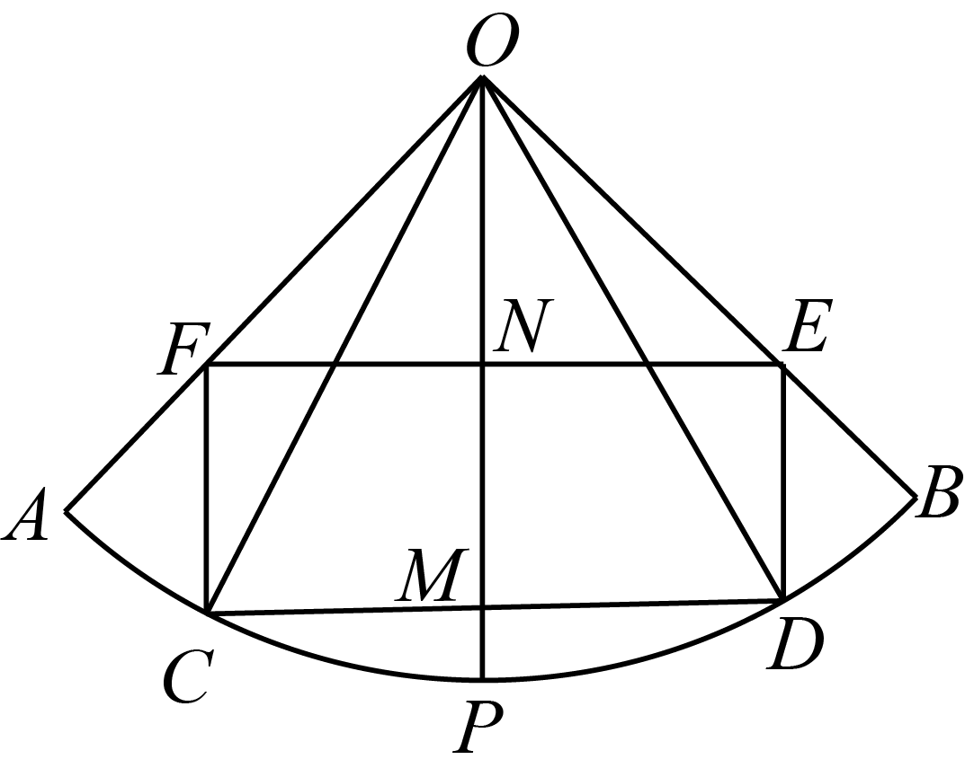
由（1）可知：，，
∵点Р为的中点，
∴，
∴扇形关于对称，
∴，
∴，
∵，
∴四边形是平行四边形，
∵，
∴平行四边形是矩形．
【点睛】本题主要考查垂径定理、圆的基本性质及矩形的判定，熟练掌握垂径定理、圆的基本性质及矩形的判定是解题的关键．
10．（2023·上海黄浦·统考二模）已知：如图，在正方形中，点在对角线的延长线上，作，且，连接．
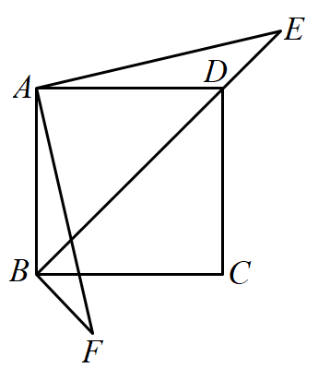
(1)求证：；
(2)延长交射线于点，求证：．
【答案】(1)见解析
(2)见解析

【分析】（1）由正方形的性质可得，，再由，，可得，则，根据全等三角形的性质即可得到结论；
（2）根据等腰直角三角形的性质，正方形的性质及补角的性质可得，再由，推出，根据相似三角形的性质可得，由，等量代换，即可得出结论；
【详解】（1）证明：四边形是正方形，
，，
，
，
，
，
又，
．
（2）证明：如图，延长交射线于点，
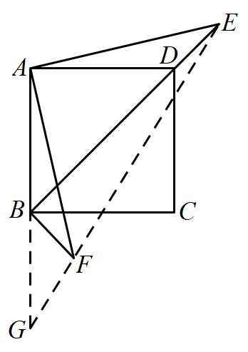
，，
，
四边形是正方形，
，
，
由（1）知，
，
，
又
，，
．
【点睛】本题考查了正方形的性质，等腰直角三角形的性质，全等三角形的判定和性质，相似三角形的判定和性质，熟练掌握并灵活运用知识点是解题的关键．
11．（2023·上海崇明·统考二模）已知：如图，在平行四边形中，对角线、交于E，M是边延长线上的一点，联结，与边交于F，与对角线交于点G．
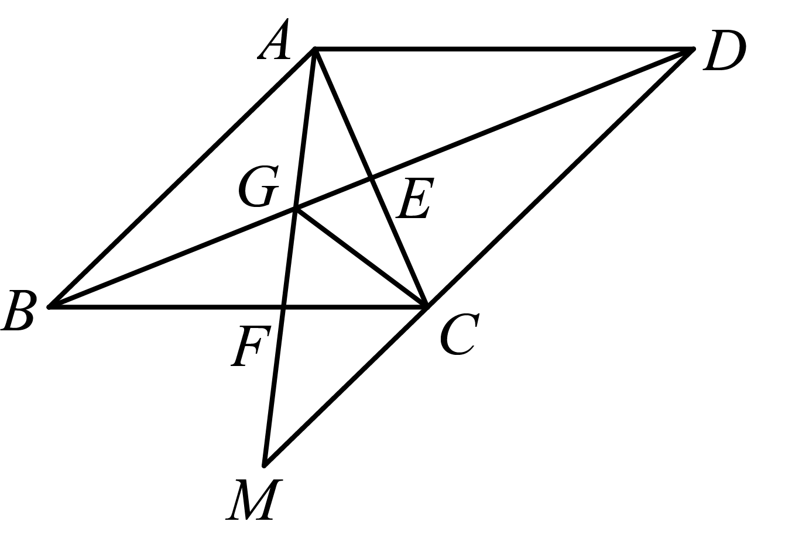
(1)求证：；
(2)联结，如果，求证：平行四边形是菱形．
【答案】(1)见解析
(2)见解析

【分析】（1）证明，得到，证明，得到，进而得到，即可得证；
（2）证明，推出，进而得到，即可得证．
【详解】（1）证明：∵平行四边形，
∴，
∴，，
∴，，
∴，
∴；
（2）证明：∵，
∴，
∵，
∴，
∵，
∴，
∴，
∴，
∵，
∴，
∵平行四边形中，对角线、交于E，
∴，
∴，即：，
∴平行四边形是菱形．
【点睛】本题考查平行四边形的性质，相似三角形的判定和性质，等腰三角形的判定和性质，菱形的判定．本题的综合性较强，解题的关键是证明三角形相似．
12.（2023上海青浦二模）（本题满分12分，第（1）小题6分，第（2）小题6分）
如图7，在平行四边形ABCD中，已知BD平分∠ABC，点E在边BC上，联结AE交BD于点F，且．
（1）求证：点F在边AB的垂直平分线上；
（2）求证：AD·AE＝BE·BD．
B
A
D
E
C
F
图7
证明：（1）在平行四边形ABCD中，AD//BC．∴∠ADB=∠CBD． （1分）
∵BD平分∠ABC．∴∠ABD=∠CBD．∴∠ADB=∠ABD． （1分）
∵，∴． （1分）
又∵∠ABD=∠FBA（公共角），∴△ABF∽△DBA． （1分）
∴∠FAB=∠ADB． （1分）
∴∠FAB =∠ABD．
∴AF =BF． （1分）
∴即点F在边AB的垂直平分线上．
（2）由上题可知∠FAB =∠CBD， （1分）
又∠BEA=∠FEB（公共角），∴△BEA ∽△FEB． （1分）
∴． （1分）
∵．∴． （1分）
∵∠ADB=∠ABD．∴AB=AD． （1分）
∴．即AD·AE＝BE·BD． （1分）
13.（2023上海奉贤二模）（本题满分12分，每小题满分6分）
已知：如图8，在菱形ABCD中，AE⊥BC，AF⊥CD，垂足分别为E、F，射线EF交AD的延长线于点G．
（1）求证：CE=CF；
（2）如果，求证：．
图8
解：（1）∵四边形ABCD是菱形，∴AB=AD，∠B=∠ADF．
∵AE⊥BC，AF⊥CD，垂足分别为E、F，∴．
∴． （3分）
∴BE=DF． （1分）
∵四边形ABCD是菱形，∴BC=DC．
∴BC-BE=DC-DF，即CE=CF． （2分）
（2）∵，∴．
∵∠G=∠G，∴△GDF∽△GFA．∴∠GFD=∠GAF． （1分）
∵AD//BC，∴．
∵CE=CF，∴DF=DG． ∴∠GFD=∠G． （1分）
∴∠G=∠GAF．
∵，∴∠BAE=∠GAF．
∴∠BAE=∠G．
∵AD//BC，∴∠AEB=∠GAE．
∴△AEG∽△EBA． （2分）
∴．
∵AE=AF，∴． （2分）
14.（2023上海虹口二模）（本题满分12分，第（1）小题6分，第（2）小题6分）
如图9，在梯形ABCD中，AD∥BC，AB=CD，点E为BC延长线上一点，
∠ADB=∠CDE，点F在BD上，联结CF．
（1）求证：AD·DE=AC·DC；
（2）如果AD·CE=DF·DB，求证：四边形DFCE为梯形．
E
图9
C
A
B
D
F
解：（1）∵在梯形ABCD中，AD∥BC，AB=CD
∴∠ADC=∠DAB
又∵AD=AD， ∴△ABD≌△DCA ………………………………………………（2分）
∴∠DAC=∠ADB
∵∠ADB=∠CDE ∴∠DAC=∠CDE
∵AD∥BC ∴∠ADC=∠DCE
∴△ADC∽△DCE ……………………………………………………………（3分）
∴ 即 AD·DE=AC·DC………………………………………………（1分）
（2）∵△ADC∽△DCE ∴ 即 DC²=AD·CE……………………………（2分）
∵AD·CE=DF·DB ∴ DC²=DF·DB 即
又∵∠FDC=∠CDB ∴△FDC∽△CDB ……………………………………（2分）
∴∠DCF=∠DBC ………………………………………………………………（1分）
∵AD∥BC ∴∠DBC=∠ADB
又∵∠ADB=∠CDE
∴∠DCF=∠CDE ∴ CF∥DE ……………………………………………（1分）
又∵DF与CE不平行 ∴四边形DFCE为梯形

15. （2023上海普陀二模）(本题满分12分，第(1)小题满分6分，第(2)小题满分6分)
已知:如图9，四边形ABCD中，AB//CD， ∠BAD=90°， 对角线AC、BD相交于点
O，点E在边BC上，AE⊥BD，垂足为点F, AB·DC=BF·BD.
(1)求证:四边形ABCD为矩形;
(2)过点O作OG⊥AC交AD于点G，求证: EC=2DG .
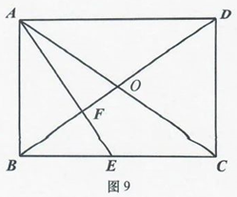
(1)∵AB//CD，
∴∠1=∠2,
∵AB·DC=BF·BD,
∴△ABF∽△BCD，
∴∠AFB=∠BCD，
∵AE⊥BD，
∴∠AFB=∠BCD=90°
∵AB//CD， ∠BAD=90°，
∴∠ADC=∠BAD=90°
∴四边形ABCD为矩形;
（2）因为∠AOD=∠2+∠4=∠1+∠3, ∠AFO=∠3=90°，
所以∠1=∠2.
因为∠5=∠6=45°，所以△AEC∽△OGD，所以AC：OD=EC：GD=2：1，
即EC=2DG.
16．（2023上海长宁二模）（本题满分12分，第（1）小题6分；第（2）小题6分）
如图1，点、分别在正方形的边、上,
与交于点.已知.
（1）求证：；
（2）以点为圆心，为半径的圆与线段交于点，
点为线段的中点，联结，如图2所示，求证：．
（图1） （图2）
